操作流程：

按照我B站视频进行操作即可，视频挨着看，另外视频也有对应的文档，具体的B站链接 和 在线文档链接，见下面：

B站链接：https://space.bilibili.com/21128582?spm_id_from=333.1007.0.0

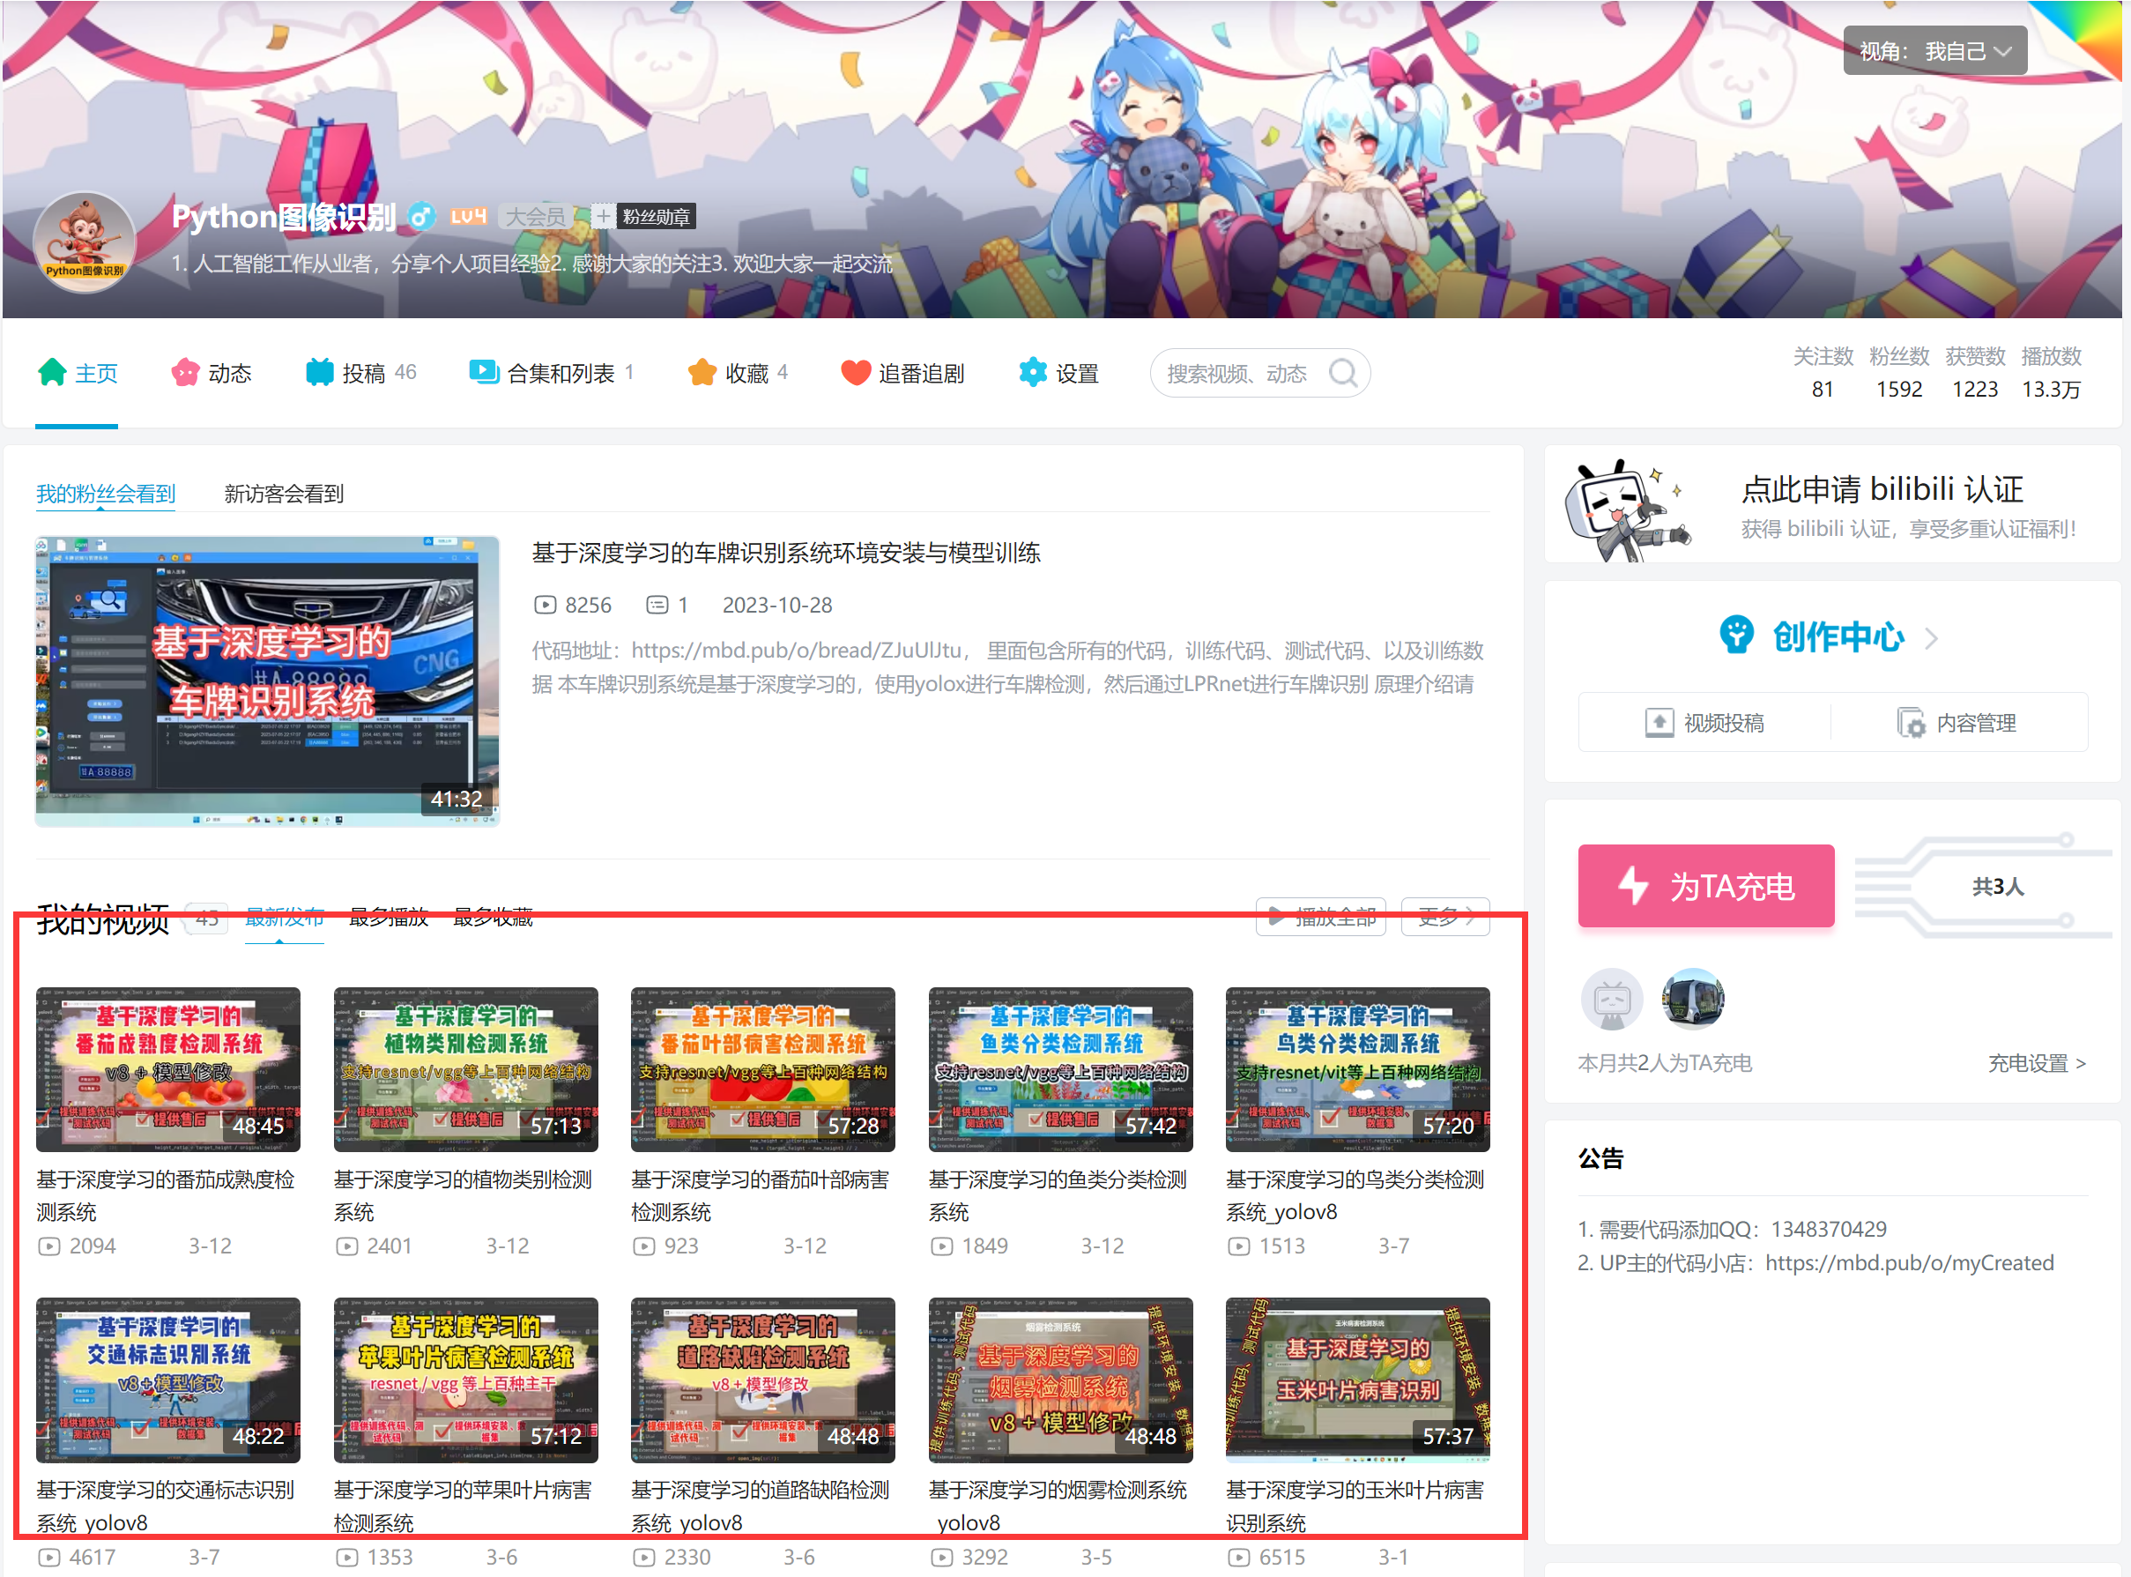

在上方红框中找自己的项目，打开后，里面有具体的操作步骤视频，操作视频见下方截图，按照视频操作即可。

电脑截图：

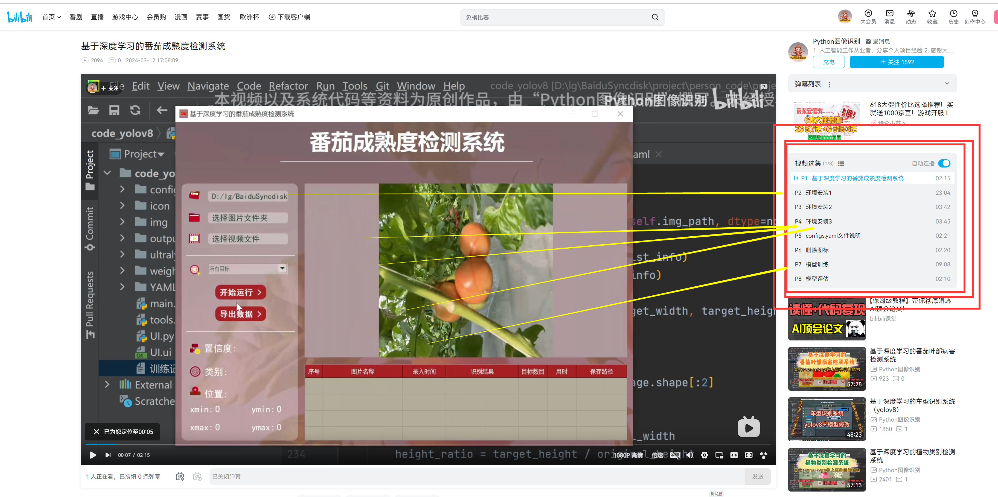

手机截图：

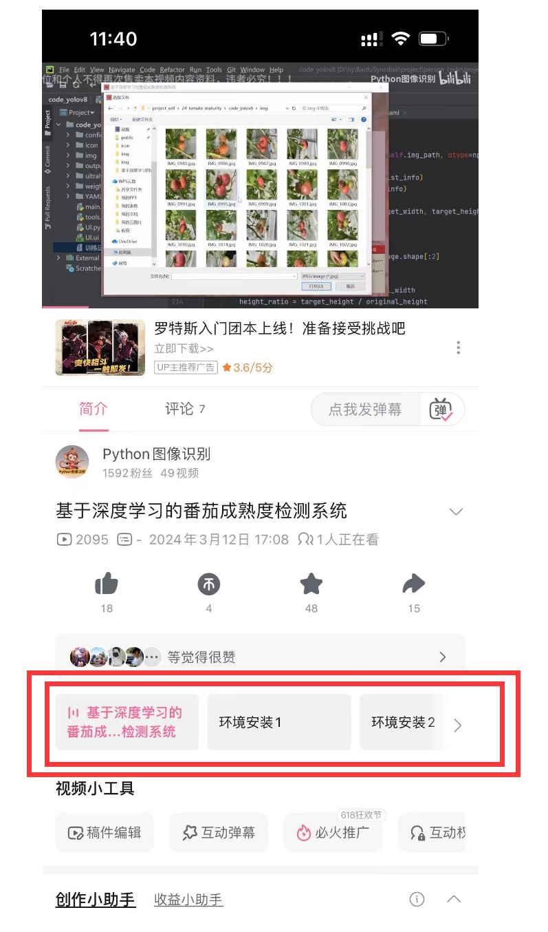

知识库链接：https://aax3oiawuo.feishu.cn/wiki/CDoTwQcvgiv2PmkVlAUc1fO6n8g

知识库中包含非常多的内容，必须看，必须看，而且是持续更新的，不管你是为了毕设，还是作业，还是以后工作，里面的总结都会有帮助。内容截图如下：
